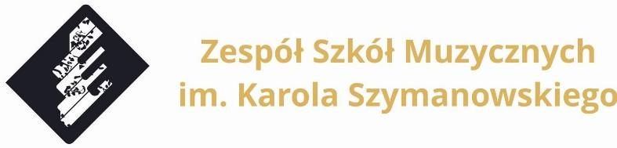

IV Przegląd Chórów Szkół Muzycznych
Regionu Kujawsko-Pomorskiego
Toruń, 2-3 czerwca 2023 r.

Karta zgłoszenia
(prosimy wypełnić komputerowo)

Nazwa Chóru
Szkoła delegująca
Kontakt: adres, telefon, adres mailowy
Imię i nazwisko dyrygenta
Liczba chórzystów

Krótka informacja o zespole

Repertuar
Lp. | Kompozytor | Tytuł | Czas trwania

